

Manual VS Telecom – Sistema de Controle Integrado

VS Telecom

**VS Telecom Telecomunicação e Sistemas Ltda.**

Sumário

**1.0 - Apresentação do Sistema de Controle Integrado** 3

**1.1 - Tela de Login** 4

**2.0 - Menu de Opções** 5

**2.1 – Visualizar Informações** 6

**2.2 – Relatório** 8

**2.3 - Solicitação de Transporte** 10

**Dados da Ocorrência: (figura 5.0 – Dados da Ocorrência)** 10

**Ambulância: (figura 5.1 – Ambulância)** 11

**Dados do Veículo: (figura 5.2 – Dados do Veículo)** 12

**2.4 Visualizar Solicitações** 13

**2.4.1 Editar Solicitação** 14

**2.5 Gerar Escala** 15

**2.5.1 Gerenciar Escala** 16

Segue abaixo uma foto da tela de visualização/edição da escala: 16

**2.6 Adicionar /Desabilitar Motoristas** 17

**2.6.1 Editar Motorista** 18

**2.6.2 Desabilitar Motorista** 18

**2.7 Adicionar / Desabilitar Veículo.** 19

**2.7.1 Desabilitar / Habilitar Veículo.** 19

**2.8 Adicionar / Desabilitar Solicitante.** 20

**2.8.1 Editar Solicitante.** 20

**2.8.2 Desabilitar / Habilitar Solicitante.** 21

**2.9 Cadastro de Usuário.** 21

**2.9.1 Alterar Cadastro de Usuário** 22

**2.9.2 Editar Usuário** 22

**3.0 Mensagens e Erros** 23

**3.1 Mensagem de erro** 23

**3.2 Mensagem de sucesso** 23

**4.0 Integração e Automação** 24

**4.1 Envio de rotas automatizadas** 26

# **1.0 - Apresentação do Sistema de Controle Integrado**

O Sistema de Controle Integrado é uma ferramenta altamente sofisticada e abrangente que foi desenvolvida com o objetivo de aprimorar o gerenciamento de solicitações de transporte. Com uma ampla gama de recursos e funcionalidades, esse sistema oferece uma solução completa para as necessidades de controle e monitoramento do transporte.

Uma das principais características do Sistema de Controle Integrado é a sua capacidade de integrar gráficos e informações relevantes em uma dashboard explicativa e de fácil entendimento. Essa dashboard fornece uma visão abrangente do status das solicitações, permitindo uma rápida avaliação da demanda, alocação de recursos e planejamento eficiente.

Além disso, o sistema desempenha um papel fundamental no controle do envio de rotas, garantindo que as informações relevantes, como o local de retirada do paciente, os destinos de cada parada e sua devida portaria sejam devidamente informadas. Isso resulta em uma distribuição mais eficiente dos recursos e uma redução significativa nos tempos de espera.

Outra vantagem do Sistema de Controle Integrado é a sua capacidade de automatizar o cadastro de fichas de transporte dos pacientes. Com essa funcionalidade, as informações necessárias são inseridas de forma automática, eliminando erros e agilizando o processo de registro. Além disso, o sistema permite o envio automático das fichas de transporte, reduzindo a necessidade de contato direto entre o plantão controlador e os motoristas, o que resulta em maior produtividade e eficiência operacional.

Em resumo, o Sistema de Controle Integrado é uma ferramenta completa e poderosa oferecendo uma abordagem abrangente para o gerenciamento de solicitações de transporte. Com recursos avançados de integração, controle de rotas e automação de cadastro, essa solução melhora a eficiência, reduz os erros e proporciona uma experiência mais ágil e satisfatória tanto para os controladores quanto para os motoristas.

## **1.1 - Tela de Login**

Para entrar no sistema de controle integrado, digite o e-mail e senha cadastrados no sistema, selecione a verificação “não sou um robô” em seguida clique em “Entrar” **(Figura 1 – Tela inicial de login).**

**E-mail:** (utilizado para acessar o sistema de controle integrado).

**Senha:** (criada na criação do cadastro de usuário)**.**

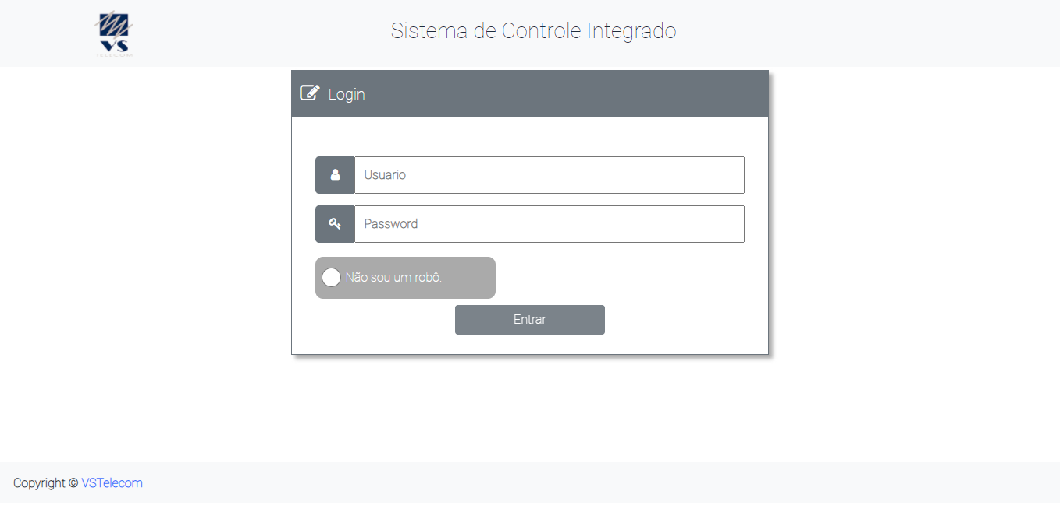

Figura 1 – Tela inicial de login.

# **2.0 - Menu de Opções**

Ao entrar no sistema no lado esquerdo é possível observar as opções dentro do sistema de controle integrado. **(Figura - 2 Menu de Opções)** são eles:

* **Visualizar Informações**: (área onde ficam as dashboards - administrativa).
* **Relatório**: (área onde é possível exportar um arquivo .xls de relatório das fichas - administrativa).
* **Solicitação de Transporte**: (formulário para solicitação de transporte).
* **Visualizar Solicitações**: (Visualização de solicitações já cadastradas).
* **Gerar Escala**: (Criar, editar e visualizar escalas de motoristas e veículos).
* **Adicionar/Desabilitar Motoristas**: (Adicionar e Desabilitar motoristas - administrativa).
* **Adicionar/Desabilitar Veículo**: (Adicionar e Desabilitar Veículos - administrativa).
* **Adicionar/Desabilitar Solicitante**: (Adicionar e Desabilitar Solicitantes - administrativa).
* **Cadastro de Usuários**: (Cadastro de usuário para entrar no SCI - administrativa).
* **Alterar Cadastro de Usuários**: (Alteração de usuários do sistema - administrativa).

Obs. Algumas opções estão habilitadas apenas ao perfil de administrador (destacadas como “administrativa”) podendo alterar a visualização das opções de acordo com a permissão do usuário, porém, isso de nada altera nas funcionalidades listadas e explicadas a seguir.

Figura 2 - Menu de Opções.

## **2.1 – Visualizar Informações**

Atenção: Essa opção está habilitada apenas ao perfil de administrador.

**Nesta aba do sistema é possível fazer a visualização de alguns gráficos instantâneos e visualizar alguns cards com dados do sistema. (figura 3 – Gráficos e Cards)**

Figura 3 – Gráficos e Cards.

**É possível visualizar informações mais detalhadas sobre esses dados clicando no botão “Mais informações” abaixo dos cards. (Figura 3.1 – Mais informações)**

Figura 3.1 – Mais informações.

**Ao acessar o “Mais informações” será aberta uma janela com informações mais detalhadas como no exemplo abaixo: (Figura 3.2 – Mais informações – detalhes).**

Figura 3.2 – Mais informações - Detalhes.

## **2.2 – Relatório**

Atenção: Essa opção está habilitada apenas ao perfil de administrador.

**Nessa aba é possível gerar um arquivo de relatório, sendo esse arquivo gerado como um .xls (excel),**

**Para que o relatório seja gerado é necessário informar alguns campos:**

* **Data de início – Correspondente a data na qual você deseja que inicie o relatório.**
* **Data de fim – Correspondente a data na qual você deseja que finalize o relatório.**
* **Hora de início – Correspondente a hora na qual você deseja que inicie o relatório.**
* **Hora de fim – Correspondente a hora na qual você deseja que finalize o relatório.**
* **Tipo de relatório – Formato no qual os dados do relatório serão gerados.**

**Obs.: Tipo de relatório é uma caixa de seleção com os formatos padrões de relatórios no qual o sistema fornece (atualmente existe apenas um formato o de “Atendimentos Realizados”, porém, caso seja necessário existe a possibilidade da criação de outros).**

**Confira na próxima página alguns exemplos e explicações.**

**Segue abaixo uma visualização dos campos de preenchimento necessários para a geração do relatório (Figura 4.0 – Formulário de relatório).**

Figura 4.0 – Formulário de relatório.

**Ao clicar no botão “Gerar xls” da figura 4.0, é feito o download de um arquivo como no exemplo a seguir. (figura 4.1 – Exemplo de relatório.)**

Figura 4.1 – Exemplo de relatório.

## **2.3 - Solicitação de Transporte**

O formulário de solicitação de transporte deve ser preenchido de acordo com a requisição. Todos os campos são obrigatórios. Abaixo, deixarei representados os campos contidos na ficha e sua forma padrão de preenchimento. Ela é dividida em três principais partes, sendo elas: **Dados da Ocorrência**, **Ambulância** e **Dados do Veículo**.

### **Dados da Ocorrência: (figura 5.0 – Dados da Ocorrência)**

* **Nome do Paciente**: Preenchido obrigatoriamente com o nome do “paciente” a quem se refere o transporte.
* **Nº Ficha Controle de Tráfego**: Preenchido obrigatoriamente com o número de controle fornecido.
* **IDA**: Deve ser marcado para sinalizar a ida do transporte.
* **Endereço/ Local / Identificação**: Preenchido obrigatoriamente com o local onde deve ser feita a retirada do paciente.
* **Solicitante**: É selecionado obrigatoriamente o nome do solicitante do transporte previamente cadastrado por um administrador ou pela ferramenta Rainbow.
* **Ramal**: Preenchido obrigatoriamente com o ramal do solicitante.
* **Destino(s)**: Preenchido obrigatoriamente com o destino do transporte, como informado anteriormente podendo ser adicionado mais de um destino.
* **Portaria**: Preenchido obrigatoriamente com o número da portaria.
* **Data** Preenchida obrigatoriamente com a data em que ocorreu a solicitação (pode ser preenchida manualmente ou selecionada no minicalendário, que é aberto ao clicar no campo).
* **Hora**: Preenchida obrigatoriamente com a hora na qual a solicitação foi feita.

Figura 5.0 – Dados da Ocorrência.

### **Ambulância: (figura 5.1 – Ambulância)**

* **Uti**: Deve ser marcado caso o transporte seja feito para UTI, caso não seja não é necessário.
* **Oxigênio**: Deve ser escolhido obrigatoriamente “Sim” ou “Não”.
* **Obeso**: Deve ser escolhido obrigatoriamente “Sim” ou “Não”.
* **Isolete**: Deve ser escolhido obrigatoriamente “Sim” ou “Não”.
* **Maca**: Deve ser escolhido obrigatoriamente “Sim” ou “Não”.
* **Isolamento**: Deve ser escolhido obrigatoriamente “Sim” ou “Não”.
* **Qual**: Deve ser preenchido obrigatoriamente caso o campo de isolamento seja escolhido como “Sim”.
* **Óbito**: Deve ser escolhido obrigatoriamente “Sim” ou “Não”.

Figura 5.1 – Ambulância.

### **Dados do Veículo: (figura 5.2 – Dados do Veículo)**

* **Motorista**: Deve ser selecionado obrigatoriamente o motorista previamente cadastrado por um administrador.
* **Carro**: Deve ser selecionado obrigatoriamente o carro previamente cadastrado por um administrador.
* **HC**: Deve ser marcado exclusivamente; não pode ser marcado em conjunto com a opção INCOR (Uma das duas opções é de obrigatoriedade de escolha).
* **INCOR**: Deve ser marcado exclusivamente; não pode ser marcado em conjunto com a opção HC (Uma das duas opções é de obrigatoriedade de escolha).
* **Radio**: Deve ser preenchido com o número do rádio.
* **Saida (Horas)**: Preenchido obrigatoriamente com a hora estimada da saída do veículo.
* **KM Inicial**: Preenchido obrigatoriamente com a quilometragem que o veículo escolhido possuía no momento da solicitação.
* **Contato Plantão Controlador**: Preenchido obrigatoriamente com o nome do plantão controlador.
* **Solicitação Atendida por (Funcionário de Transportes)**: Preenchido obrigatoriamente com o nome do funcionário de transporte responsável pela ficha.
* **Observação**: Preenchida caso tenha alguma observação referente a solicitação do transporte.

Figura 5.2 – Dados do Veículo.

## **2.4 Visualizar Solicitações**

Na opção visualizar solicitações é possível pesquisar, realizar a editar e visualizar solicitações já existentes **(Figura 6.0 – Página de visualizar solicitações).**

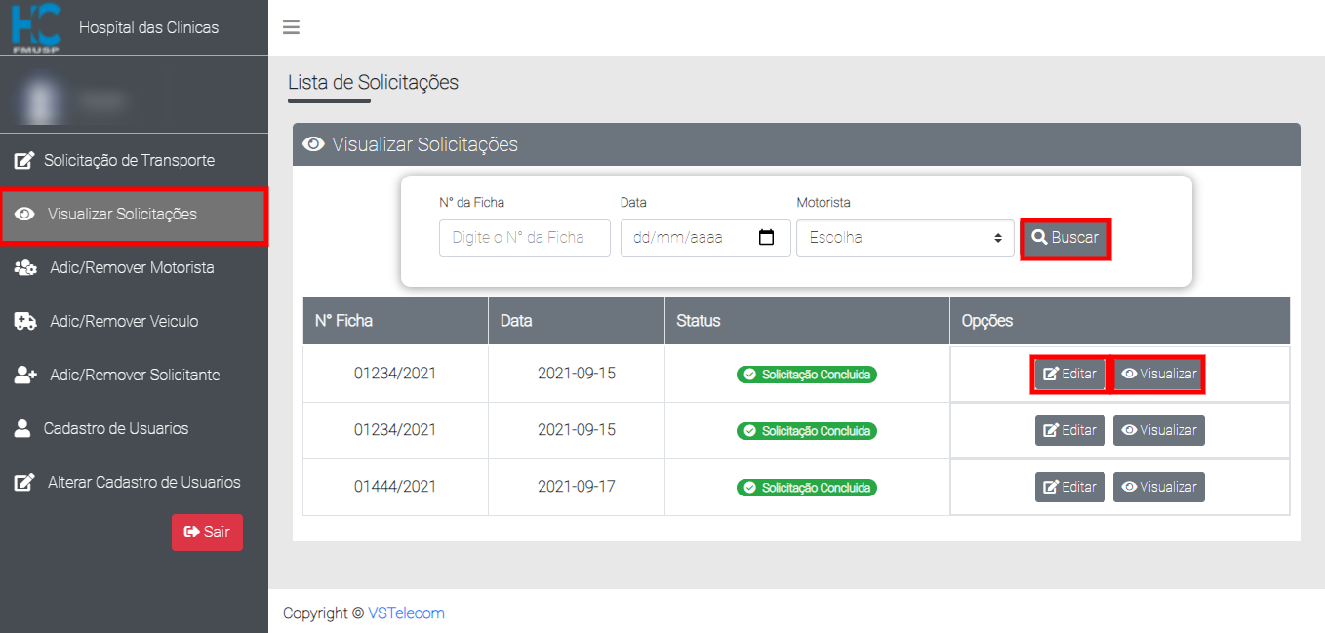

Figura 6.0 – Página de visualizar solicitações.

### **2.4.1 Editar Solicitação**

Para editar uma solicitação é necessário que seja realizada uma busca, preenchendo um dos campos, número da ficha, data ou motorista.

* **Nº Ficha:** Número da ficha com oito dígitos 0000/0000.
* **Data:** Data da solicitação DD/MM/AAAA.
* **Motorista:** Nome do motorista que realizou a solicitação.

Ao clicar em editar aparecerá um formulário que poderá ser atualizado, preencha os campos corretamente e

Clique em salvar ao rolar a página **(Figura 6.1 – Formulário de edição)**.

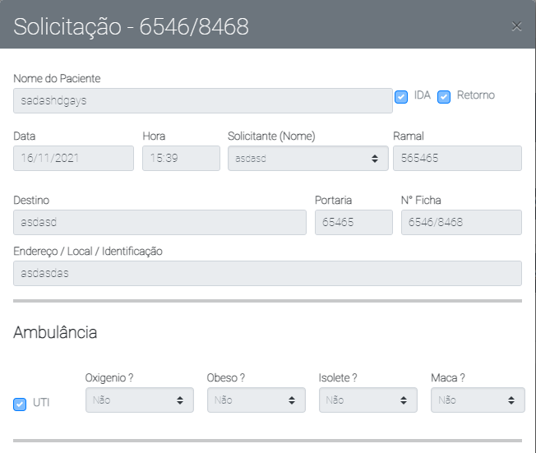

Figura 6.1 –Formulário de edição.

**Observação**: Se o botão de ‘Visualizar” for clicado, aparecerá o mesmo formulário, mas apenas para leitura.

## **2.5 Gerar Escala**

Nesta aba, é possível cadastrar uma nova escala. A escala funciona de forma que apenas os motoristas e veículos cadastrados nela apareçam para cadastro na ficha de solicitação de transporte. Isso cria um registro da escala dos motoristas e veículos utilizados no dia e facilita o momento do cadastro das fichas, diminuindo os veículos e motoristas disponíveis. Abaixo, deixarei os dados necessários para o cadastro de uma nova escala: **(figura 7.0 Gerar Escala)**

* **Identificação:** preencha com o nome de identificação da escala.
* **Data de início:** selecione a data de início desta escala.
* **Hora de início:** preencha com a hora em que a escala será iniciada.
* **Hora de término:** preencha com a hora em que a escala será finalizada.
* **Motorista:** selecione o motorista que ficará disponível na escala, podendo ser adicionado mais de um motorista.
* **Veículo:** selecione o(s) veículo(s) que ficará(ão) disponível(is) para esse motorista durante a escala, podendo ser adicionado mais de um veículo
* **Horário:** preencha com o horário da escala do respectivo motorista.

Figura 7.0 – Gerar Escala.

### **2.5.1 Gerenciar Escala**

A aba de Gestão de Escala permite que o usuário visualize todas as escalas cadastradas, procure por escalas especificas e ative, visualize ou edite cada uma delas. **(figura 7.1 Gestão de escalas)**.

Figura 7.1 – Gestão de escalas.

## Segue abaixo uma foto da tela de visualização/edição da escala:

Figura 7.2 – Visualização/Edição de escalas.

## **2.6 Adicionar /Desabilitar Motoristas**

Na opção adicionar e desabilitar o motorista é possível cadastrar e desativar e ativar motoristas. Para adicionar um motorista é necessário apenas o nome completo do motorista **(Figura 8.0 – Página de Adicionar/Editar motorista)**.

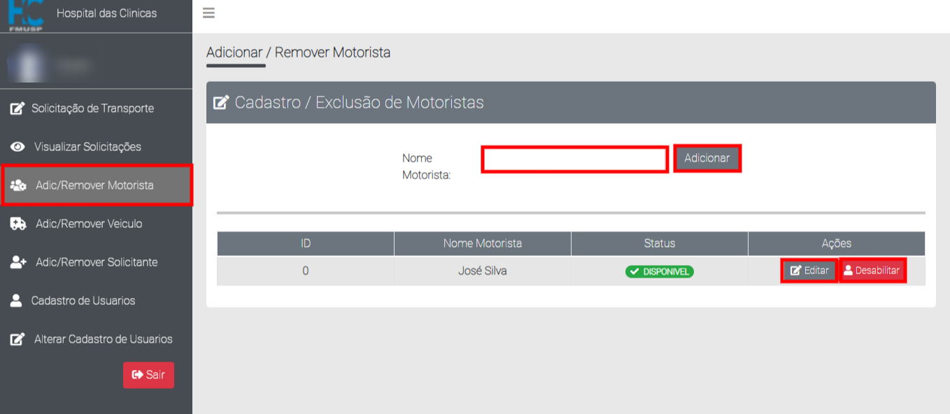

Figura 8.0 – Página de Adicionar/Editar motorista.

### **2.6.1 Editar Motorista**

Ao adicionar o motorista é possível atualizar o cadastro clicando no botão “Editar” nesse momento aparecerá  
um formulário de edição altere nome e clique em “Editar”. **(Figura 8.1 – Formulário de edição).**

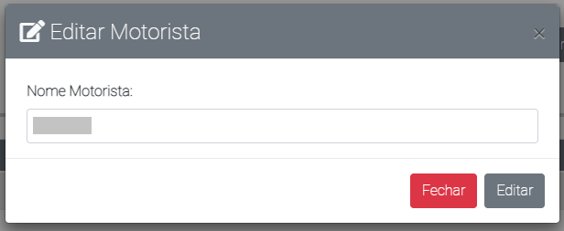

Figura 8.1 – Formulário de edição.

### **2.6.2 Desabilitar Motorista**

Para desabilitar ou habilitar o motorista o formulário será aberto nessa hora é necessário preencher o campo “Motivo” **(Figura 8.2 – Desabilitar/Habilitar motorista)**.

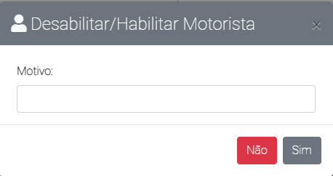

Figura 8.2 – Desabilitar/Habilitar motorista.

## **2.7 Adicionar / Desabilitar Veículo.**

Na opção adicionar e desabilitar veículo é possível cadastrar ou inativar um veículo.  
para adicionar é necessário preencher todos os campos PREF, placa, tipo e a marca e em seguida clicar no botão “Cadastrar” **(Figura 9.0 – Página de cadastro de veículos).**

* PREF: (Código do Veículo).
* Placa: (Placa do Veículo).
* Tipo: (Tipo do Veículo).
* Marca: (Marca do Veículo).

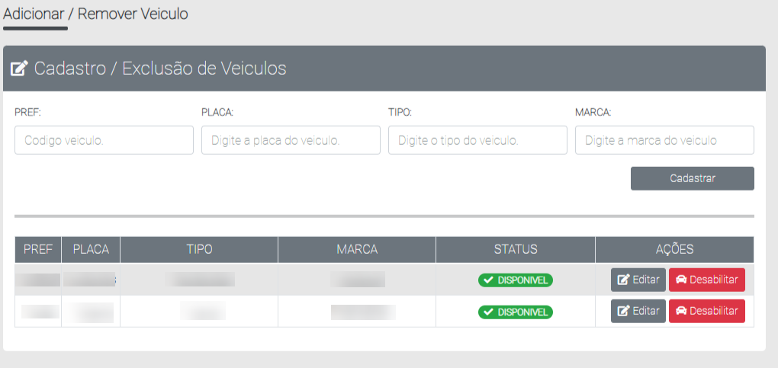

Figura 9.0 – Página de cadastro de veículos.

### **2.7.1 Desabilitar / Habilitar Veículo.**

Para desabilitar ou habilitar um veículo é necessário preencher o campo de motivo, em seguida clicar em “Sim” **(Figura 9.1 – Desabilitar / Habilitar Veículo).**

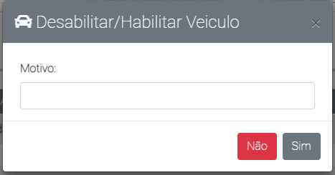

Figura 9.1 – Desabilitar/Habilitar veículos.

## **2.8 Adicionar / Desabilitar Solicitante.**

Ao escolher a opção “Adicionar /Desabilitar Solicitante” é necessário preencher os campos nº matrícula, ramal, nome e e-mail em seguida cadastrar **(Figura 10.0 – Adicionar/Desabilitar solicitantes).**

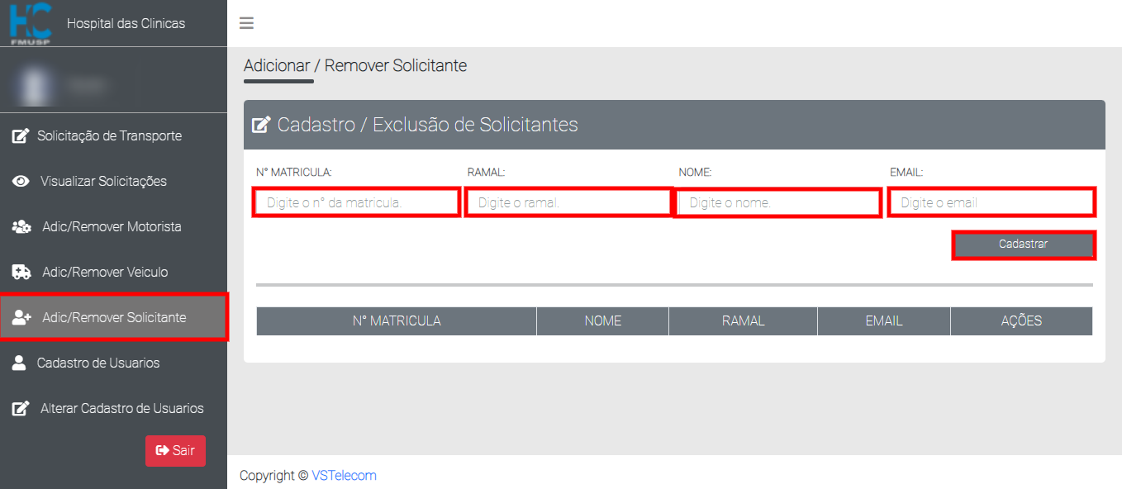

Figura 10.0 – Adicionar/Desabilitar solicitantes.

### **2.8.1 Editar Solicitante.**

É possível editar solicitante, clicando sobre o botão “Editar” o formulário de requisição será aberto, sendo possível alterar os dados número da matrícula, ramal, nome e e-mail **(Figura 10.1- Editar solicitantes).**

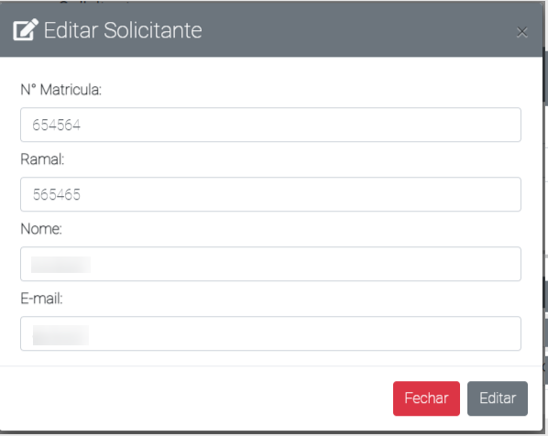

Figura 10.1 – Editar solicitantes.

### **2.8.2 Desabilitar / Habilitar Solicitante.**

Para habilitar ou desabilitar solicitante é necessário descrever o motivo em seguida clique no botão “Sim” e o solicitante será desabilitado, sendo possível habilitar o mesmo novamente **(Figura 10.2 – Habilitar/Desabilitar solicitantes)**.

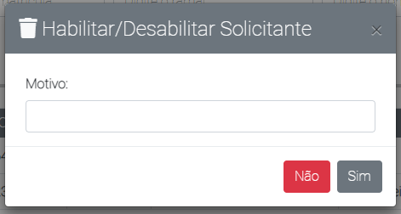

Figura 10.2 – Habilitar/Desabilitar solicitantes.

## **2.9 Cadastro de Usuário.**

Atenção: Essa opção está habilitada apenas ao perfil de administrador.

Ao clicar na opção cadastro de usuários é possível criar um aceso para o sistema, os campos e-mail de acesso, nome de usuário, senha e tipo de usuário deve ser preenchido corretamente também é possível adicionar uma foto para o usuário clicando no botão “Selecionar uma Foto” (Figura 11.0 – Cadastro de usuários).

* **E-mail de Acesso:** (e-mail que será utilizado para acessar o sistema de controle integrado).
* **Nome de usuário:** (Nome que aparecera ao se logar).
* **Senha:** (Senha para acessar o sistema de controle integrado).
* **Tipo de usuário:** (Usuários administrativo ou usuário normal).
* **Selecionar uma foto:** (Para selecionar uma foto de perfil para o usuário).

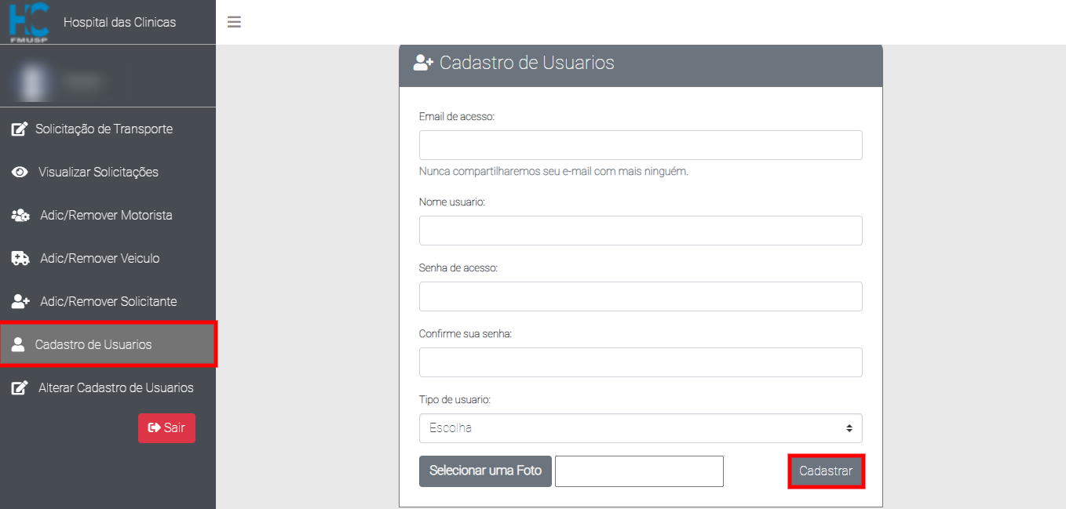

Figura 11.0 – Cadastro de usuários.

### **2.9.1 Alterar Cadastro de Usuário**

A opção Alterar Cadastro de usuários permite a edição e inativação do usuário (**Figura 11.1 – Alterar/Desabilitar usuários**).

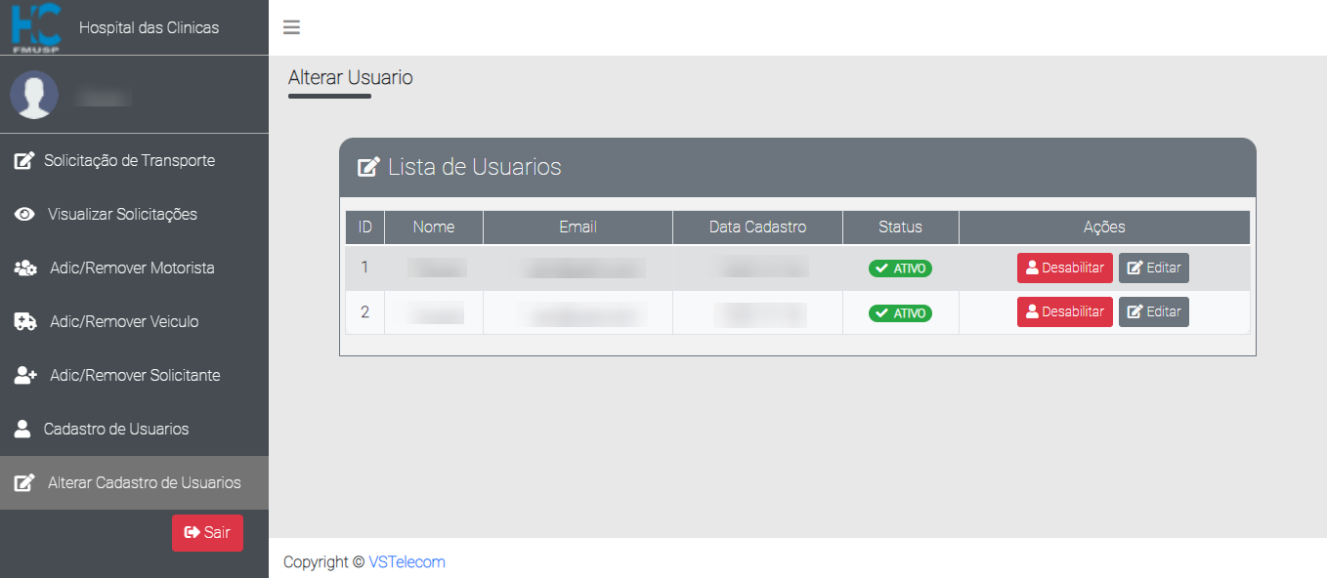

Figura 11.1 – Alterar/Desabilitar usuários.

### **2.9.2 Editar Usuário**

Para editar o usuário clique em “Editar”, um formulário podendo alterar todos os campos e foto (**Figura 11.2 – Editar usuários**).

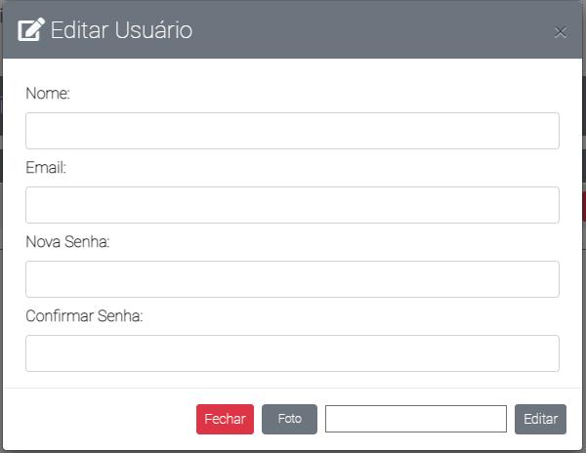

Figura 11.2 – Editar usuários.

**2.9.3 Habilitar / Desabilitar Usuário**

Para Habilitar ou Desabilitar clique apenas em Desabilitar, não é necessário escrever o motivo.

# **3.0 Mensagens e Erros**

O sistema utiliza mensagens amigáveis no canto inferior esquerdo da página para se comunicar com o usuário. Essas mensagens são personalizadas para cada etapa, processo ou ação específica no sistema. Podemos considerar dois tipos de mensagens como referência: sucesso e erro. Caso o sistema identifique algum erro ou falta de informação na ação ou processo que você está realizando, uma mensagem vermelha com um texto indicando o problema será exibida. Da mesma forma, quando tudo ocorrer conforme o esperado, uma mensagem verde será exibida.

## **3.1 Mensagem de erro**

Um exemplo simples é ao realizar a solicitação de transporte (passo 2.3) e esquecer de fornecer o nome do paciente, que é um campo obrigatório. Nesse caso, o sistema exibirá uma mensagem vermelha informando que o campo não foi preenchido e qual é esse campo. **(figura 12.0 – Mensagem de erro)**.

Figura 12.0 – Mensagem de erro.

## **3.2 Mensagem de sucesso**

Seguindo a mesma linha de exemplo, caso todos os dados tenham sido preenchidos corretamente, o sistema exibirá uma mensagem de sucesso indicando que a solicitação de transporte foi realizada com êxito. A mensagem de sucesso será diferente para cada etapa, processo ou ação realizada. Essa mensagem será exibida em uma caixa verde, sinalizando que a ação foi concluída com sucesso (**figura 12.1 Mensagem de sucesso**).

Figura 12.1 – Mensagem de sucesso.

# **4.0 Integração e Automação**

O sistema possui uma integração projetada para reduzir o trabalho manual, aumentar a eficiência e facilitar a comunicação. Um exemplo importante dessa simplificação é o processo de cadastro de um solicitante, que é uma tarefa administrativa. Anteriormente, os atendentes dependiam de um usuário administrativo para realizar esse cadastro, pois esse usuário tinha acesso direto ao banco de dados e garantia a integridade das informações.

#### No entanto, esse processo apresentava algumas limitações. Por exemplo, se um usuário administrativo não estivesse disponível, os atendentes ficavam impedidos de criar um solicitante. É aí que entra a integração com a aplicação chamada Rainbow. Através dela, os atendentes podem criar um solicitante sem depender de um usuário administrativo, utilizando um dos bots personalizados criados especificamente para esse fim.

Essa integração com Rainbow proporciona mais autonomia aos atendentes, agilizando o processo de cadastro de solicitantes e eliminando a dependência de um usuário administrativo. Dessa forma, o sistema ganha em eficiência e facilita a comunicação entre os diferentes usuários envolvidos.

A seguir, mostrarei como utilizar essa integração e darei um exemplo de uso:

**Instruções de uso do bot de solicitantes:**

1. **Ter acesso a uma conta Rainbow.**
2. **Estar presente na bolha onde o bot está disponível para uso.**
3. **Inicie o processo de cadastro enviando uma das palavras ativadoras (especificadas abaixo).**
4. **O bot responderá ao seu contato e solicitará o nome completo do solicitante. Você deve informar o nome a ele.**
5. **Caso você, por algum motivo, informe apenas o primeiro nome, o bot solicitará o sobrenome desse solicitante, e você deve informá-lo.**
6. **Após informar o nome, o bot solicitará o ramal do solicitante. Você deve fornecer o ramal.**
7. **Após informar o nome completo e o ramal ao bot, ele exibirá uma mensagem com os dados informados e perguntará se estão corretos. Se os dados estiverem corretos, digite "Sim". Caso contrário, digite "Não".**
8. **Se você digitar "Não", o bot retornará ao quarto passo. Se você digitar "Sim", o bot cadastrará o solicitante.**

**Lista de palavras ativadoras:** “cadastrar solicitante”, “cadastra solicitante”, “cadastro solicitante”,” oi”, “cadastro”, “cadastra” e “cadastrar”**.**

**Observação**: É importante lembrar que o cadastro não pode ser feito com informações incorretas. É responsabilidade do atendente prestar atenção às mensagens do bot e respondê-las corretamente. Também é realizada uma validação no momento do cadastro. Se o atendente tentar cadastrar um solicitante que já esteja cadastrado, o bot informará e cancelará o processo.

Também é possível cancelar manualmente o processo digitando a palavra "Cancelar" a qualquer momento, o que interromperá os próximos passos e cancelará o processo atual.

**Exemplo de uso prático da ferramenta por um atendente do setor de transporte: (figura 13 – Bot de solicitante).**

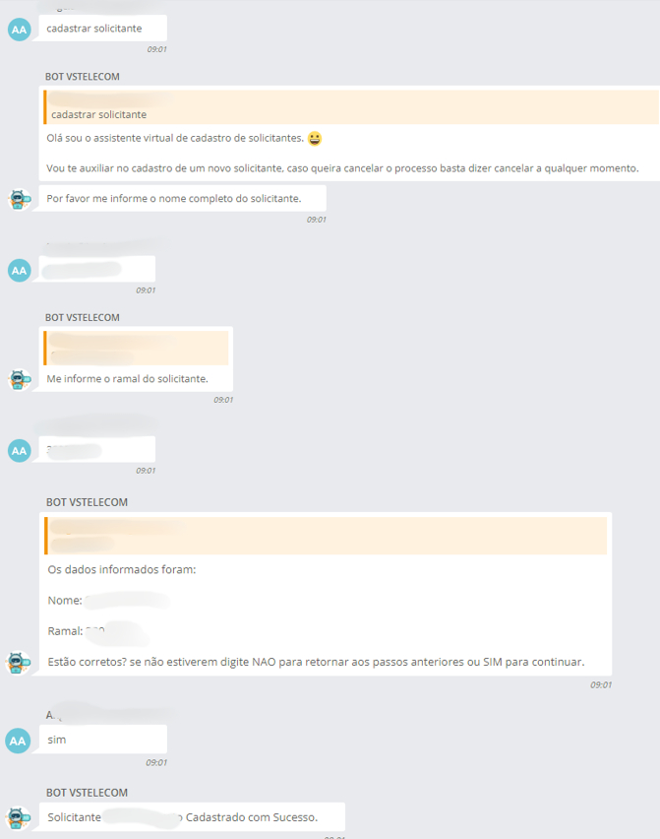

Figura 13 – Bot de solicitante.

## **4.1 Envio de rotas automatizadas**

A aplicação utiliza a integração com o Rainbow de forma inteligente para aprimorar o processo de envio de rotas aos motoristas. Com essa integração, o sistema é capaz de enviar de forma eficiente e instantânea as rotas planejadas diretamente para o aplicativo dos motoristas por meio do Rainbow.

Essa integração simplifica e agiliza a comunicação entre as atendentes e os motoristas, eliminando a necessidade de troca de informações por telefone ou outros meios. Agora, com apenas alguns cliques, a aplicação envia a rota completa, incluindo pontos de partida, destinos, horários e quaisquer outras informações relevantes diretamente para o aplicativo dos motoristas no Rainbow.

Dessa forma, os motoristas têm acesso rápido e conveniente às rotas atualizadas, permitindo que cumpram suas atribuições de forma eficiente e precisa.

Essa sinergia entre a aplicação e o Rainbow oferece uma experiência otimizada para todos os envolvidos no processo de transporte, aumentando a eficiência, reduzindo erros e garantindo uma operação mais suave e eficaz.

**Confira um exemplo abaixo (figura 14 – Envio de rota)**:

Figura 14 – Envio de rota.